北 京 交 通 大 学 部 处 函 件

教通〔2020〕23号
关于举办2020年北京交通大学
大学生计算机设计大赛的通知
各学院:
为了选拔我校参加2020年中国大学生计算机设计大赛的参赛选手，学校定于2020年4月至5月举办2020年北京交通大学大学生计算机设计大赛。现将有关事项通知如下。

一、竞赛目的
大学生计算机设计大赛是本科生相关专业计算机应知应会理论学习实践的一种形式，目标是提高大学生综合素质，具体落实、进一步推动高校本科面向 21 世纪的计算机教学的知识体系、课程体系、教学内容和教学方法的改革，引导学生踊跃参加课外科技活动，激发学生学习计算机知识技能的兴趣和潜能，为培养德智体美劳全面发展、具有运用信息技术解决实际问题的综合实践能力、创新创业能力，以及团队合作意识的人才服务。

二、竞赛组织机构
本竞赛由北京交通大学大学生计算机设计大赛组委会主办、计算机学院承办，设评审专家工作组。

三、参赛人员要求
凡2020年6月在北京交通大学注册的在读学生均可报名。学生组队报名参赛，每队人数根据具体类别要求设定。

四、竞赛内容及要求
大学生计算机设计大赛作品内容共分 13 大类（组）,分设：
1．软件应用与开发
包括： （1）Web 应用与开发。 （2）管理信息系统。 （3）移动应用开发（非游戏类）。 （4）算法设计与应用。
说明： 每队参赛人数为 1-3 人，指导教师不多于 2 人。
2．微课与教学辅助
包括：（1）计算机基础与应用类课程微课（或教学辅助课件）。（2）中、小学数学或自然科学课程微课（或教学辅助课件）。（3）汉语言文学（唐诗宋词）微课（或教学辅助课件）。（4）虚拟实验平台。
说明：
（1）微课为针对某个知识点而设计，包含相对独立完整的教学环节。要有完整的某个知识点内容，既包含短小精悍的视频，又必须包含教学设计环节。不仅要有某个知识点制作的视频文件或教学，更要介绍与本知识点相关联的教学设计、例题、习题、拓展 资料等内容。
（2）“教学辅助课件”小类是指针对教学环节开发的课件软件，而不是指课程教案。
（3）课程教案类不能以“教学辅助课件”名义报名参赛。如欲参赛，应进一步完善为微课类作品。
（4）虚拟实验平台是以虚拟技术为基础进行设计、以支持完成某种实验为目的、模拟真实实验环境的应用系统。
（5）每队参赛人数为 1-3 人，指导教师不多于 2 人。
3．物联网应用
包括：（1）城市管理。（2）医药卫生。（）3）运动健身。（4）数字生活。（5）行业应用。
说明：
（1）城市管理小类作品是基于全面感知、互联、融合、智能计算等技术，以服务城市管理为目的，以提升社会经济生活水平为宗旨，形成某一具体应用的完整方案。例如: 智慧交通，城市公用设施、市容环境与环境秩序监控，城市应急管理，城市安全防护，智能建筑，文物保护和数字博物馆。
（2）医药卫生小类作品应以物联网技术为支撑，实现智能化医疗保健和医疗资源的智能化管理，满足医疗健康信息、医疗设备与用品、公共卫生安全的智能化管理与监控等方面的需求。建议但不限于如下方面：医院应用如移动查房、婴儿防盗、自动取药、智能药瓶等。家庭应用如远程监控、家庭护理，如婴儿监控、多动症儿童监控、老年人生命体征家庭监控、老年人家庭保健、病人家庭康复监控、医疗健康监测、远程健康保健、智能穿戴监测设备。
（3）运动健康小类作品应以物联网技术为支撑，以提高运动训练水平和大众健身质量为目的，建议但不限于如下方面：运动数据分析、运动过程跟踪、运动效果监测、运动兴趣培养、运动习惯养成以及职业运动和体育赛事的专用管理训练系统和设备。
（4）数字生活小类作品应以物联网技术为支撑，通过稳定的通信方式实现家庭网络中各类电子产品之间的“互联互通”，以提升生活水平、提高生活便利程度为目的，包括如下方面：各类消费电子产品、通信产品、信息家电以及智能家居等方面。鼓励选手设计和创作利用各种传感器解决生活中的问题、满足生活需求的作品。
（5）行业应用小类作品应以物联网技术为支撑，解决某行业领域某一问题或实现 某一功能，以提高生产效率、提升产品价值为目的，包括如下方面：物联网技术在工业、零售、物流、农林、环保以及教育等行业的应用。
（6）作品必须有可展示的实物系统，作品提交时需录制系统演示视频（不多于 10 分钟）及相关设计说明书，现场答辩过程应对作品实物系统进行功能演示。
（7）每队参赛人数为 1-3 人，指导教师不多于 2 人。
4．大数据
作品必须以特定领域大数据为基础，针对某一领域的问题，提出一套较为完整的大数据驱动的解决问题的方案。要求作品以研究报告的方式呈现，需要提供数据源的描述，可运行的系统，必要的实验分析结果，以数据来源和相关处理软件程序为附件。报告主要内容包括：数据来源、应用场景、问题描述、系统设计与开发、数据分析与实验、主要结论等。作品可涉及但不限于以下领域：
（1）环境与人类发展大数据（气象、环境、资源、农业、人口等）。（2）城市与交通大数据（城市、道路交通、物流等）。（3）社交与 WEB 大数据（舆情、推荐、自然语言处理等）。（4）金融与商业大数据（金融、电商等）。（5）法律大数据（司法审判、普法宣传等）。（6）生物与医疗大数据。（7）文化与教育大数据（教育、艺术、文化、体育等）。
注意：（1）除了上述提交物以外，需要现场进行作品演示。（2）参赛对象专业不限，每队参赛人数为 1-3 人，指导教师不多于 2 人。
5．人工智能
包括： （1）人工智能实践赛。（2）人工智能挑战赛。
说明： 针对某一领域的特定问题，提出基于人工智能的方法与思想的解决方案。这类作品，需要有完整的方案设计与代码实现，撰写相关文档，主要内容包括：作品应用场景、设计理念、技术方案、作品源代码、用户手册、作品功能演示视频等。本类作品必须有具体的方案设计与技术实现，现场答辩时，必须对系统功能进行演示。作品可涉及但不限于以下领域：
（1）智能城市与交通（包括汽车无人驾驶）。（2）智能家居与生活。（3）智能医疗与健康。（4）智能农林与环境。（5）智能教育与文化。（6）智能制造与工业互联网。（7）三维建模与虚拟现实。（8）自然语言处理。（9）图像处理与模式识别方法研究。（10）机器学习方法研究。
注意：（1）人工智能挑战赛采用组委会命题方式，一般为 3-5 题，各参赛队任选一赛题参加，赛题将适时公布。挑战类项目将进行现场测试，并以测试效果与答辩成绩综合评定最终排名。
（2）人工智能类参赛对象专业不限，每队参赛人数为 1-3 人，指导教师不多于 2 人。
6. 信息可视化设计
包括：（1）信息图形设计。（2）动态信息影像（MG 动画）。（3）交互信息设计。（4）数据可视化。
说明：
（1）信息图形指信息海报、信息图表、信息插图、地图、信息导视或科普图形。
（2）动态信息影像指以可视化信息呈现为主的动画或影像合成作品。
（3）交互信息设计指基于电子触控媒介的界面设计，如交互图表以及仪表板设计。
（4）数据可视化是指基于编程工具/开源软件（如 Python，JavaScript，Processing，E-chart，D3.js 等）或数据分析工具（如 Matlab，Tableau 等）等实现的数据可视化。
（5）上述 4 类作品均需要提供完整的方案设计与技术实现的说明，特别是需要说明设计思想及现实意义，作品均需要提供源文件。
（6）该类别要求作品具备艺术性、科学性、完整性、流畅性和实用性。
（7）作者需要对参赛作品的信息数据来源的真实性、科学性与可靠性提供备注。
（8）数据可视化作品需要提供完整的方案设计与代码实现，主要内容包括但不限于：作品应用场景、设计理念、技术方案、作品源代码、作品功能演示等。
（9）每队参赛人数为 1-3 人，指导教师不多于 2 人。
7. 数媒中华优秀民族文化元素
主题为服饰、手工艺、手工艺品、建筑（“平面设计”小类），作品的实现方式限于数媒静态设计。另外，静态设计所包含的其他小类（如环境设计、产品设计），可以完成其它内容的作品设计。具体包括：（1）平面设计。（2）环境设计。3）产品设计。
说明：
（1）本大类作品分普通组与专业组进行报赛与评比。
（2）属于专业组的作品只能参加专业组的竞赛，不得参加普通组的竞赛。属于普通组的作品只能参加普通组的竞赛，不得参加专业组的竞赛。专业组直接标明，未标明的属普通组。
（3）数媒普通组与数媒专业组的划分见前面“一、说明”中第 3 点所述。
（4）参赛作品有多名作者的，如有任何一名作者归属于专业组作者清单所述专业，则作品应参加专业组竞赛。
（5）每队参赛人数为 1-3 人，指导教师不多于 2 人。
（6）环境设计的含义限指有关空间形象设计、建筑设计、室内环境设计、装修设计、景观园林设计、景观小品（场景雕塑、绿化、道路）设计等。
（7）产品设计的含义限指传统工业和现代科技产品设计，即有关生活、生产、运输、交通、办公、家电、医疗、体育、服饰的工具或设备等领域产品设计。该小类作品必须提供表达清晰的设计方案，包括产品名称、效果图、细节图、必要的结构图、基本外观尺寸图、产品创新点描述、制作工艺、材质等，如有实物模型更佳。要求体现创新性、可行性、美观性、环保性、完整性、经济性、功能性、人体工学及系统整合。
8. 数媒中华优秀民族文化元素（专业组）
主题为服饰、手工艺、手工艺品、建筑（“平面设计”小类），作品的实现方式限于数媒静态设计。另外，静态设计所包含的其他小类（如环境设计、产品设计），可以完成其它内容的作品设计。具体包括：（1）平面设计。（2）环境设计。（3）产品设计。
说明：
（1）本大类作品分普通组与专业组进行报赛与评比。
（2）属于专业组的作品只能参加专业组的竞赛，不得参加普通组的竞赛。属于普通组的作品只能参加普通组的竞赛，不得参加专业组的竞赛。专业组直接标明，未标明的属普通组。
（3）数媒普通组与数媒专业组的划分见前面“一、说明”中第 3 点所述。
（4）参赛作品有多名作者的，如有任何一名作者归属于专业组作者清单所述专业，则作品应参加专业组竞赛。
（5）每队参赛人数为 1-3 人，指导教师不多于 2 人。
（6）环境设计的含义限指有关空间形象设计、建筑设计、室内环境设计、装修设计、景观园林设计、景观小品（场景雕塑、绿化、道路）设计等。
（7）产品设计的含义限指传统工业和现代科技产品设计，即有关生活、生产、运输、交通、办公、家电、医疗、体育、服饰的工具或设备等领域产品设计。该小类作品必须提供表达清晰的设计方案，包括产品名称、效果图、细节图、必要的结构图、基本外观尺寸图、产品创新点描述、制作工艺、材质等，如有实物模型更佳。要求体现创新性、可行性、美观性、环保性、完整性、经济性、功能性、人体工学及系统整合。
9.数媒动漫与微电影
主题为中华优秀传统文化元素。内含于动漫与短片类，包括：（1）微电影。 （2）数字短片。（3）纪录片。（4）动画。（5）新媒体漫画。
说明：
（1）中华优秀传统文化元素的内容包括： ① 自然遗产、文化遗产、名胜古迹。 ② 唐诗宋词。 ③ 清朝前（含清朝）的国画、汉字、汉字书法、年画、剪纸、皮影、音乐、戏剧、戏曲、曲艺。
主题的核心是弘扬优秀传统的中华文化元素。
（2）本大类作品分普通组与专业组进行报赛与评比。
（3）属于专业组的作品只能参加专业组的竞赛，不得参加普通组的竞赛。属于普通组的作品只能参加普通组的竞赛，不得参加专业组的竞赛。专业组直接标明，未标明的属普通组。
（4）数媒普通组与数媒专业组的划分见前面“一、说明”中第 3 点所述。
（5）参赛作品有多名作者的，如有任何一名作者归属于专业组作者清单所述专业，则作品应参加专业组竞赛。
（6）每队参赛人数为 1-5 人，指导教师不多于 2 人。
10．数媒动漫与微电影（专业组）
主题为中华优秀传统文化元素。内含于动漫与短片类，包括：（1）微电影。 （2）数字短片。（3）纪录片。（4）动画。（5）新媒体漫画。
说明：
（1）中华优秀传统文化元素的内容包括： ① 自然遗产、文化遗产、名胜古迹。 ② 唐诗宋词。 ③ 清朝前（含清朝）的国画、汉字、汉字书法、年画、剪纸、皮影、音乐、戏剧、戏曲、曲艺。
主题的核心是弘扬优秀传统的中华文化元素。
（2）本大类作品分普通组与专业组进行报赛与评比。
（3）属于专业组的作品只能参加专业组的竞赛，不得参加普通组的竞赛。属于普通组的作品只能参加普通组的竞赛，不得参加专业组的竞赛。专业组直接标明，未标明的属普通组。
（4）数媒普通组与数媒专业组的划分见前面“一、说明”中第 3 点所述。
（5）参赛作品有多名作者的，如有任何一名作者归属于专业组作者清单所述专业，则作品应参加专业组竞赛。
（6）每队参赛人数为 1-5 人，指导教师不多于 2 人。
11.数媒游戏与交互设计
主题分为两类：一是鸟与人类，二是中华优秀传统文化元素。 总体内含于交互设计类，包括：（1）游戏设计。（2）交互媒体设计。（3）虚拟现实 VR 与增强现实 AR。
说明：
（1）主题说明。
主题一：鸟与人类。重点是培养参赛者的环保意识，爱护鸟类、保护鸟类，营造良好的绿色的生态环境。作品中提到的鸟类必须是现实世界，或曾经存在过地球的鸟类，不是梦幻虚构神话中编撰的鸟类。
主题二：中华优秀传统文化元素。中华优秀传统文化元素的内容包括：
① 自然遗产、文化遗产、名胜古迹。 ② 唐诗宋词。 ③ 清朝前（含清朝）的国画、汉字、汉字书法、年画、剪纸、皮影、音乐、戏剧、戏曲、曲艺。
主题的核心是弘扬优秀传统的中华文化元素。
（2）本大类作品分普通组与专业组进行报赛与评比。
（3）属于专业组的作品只能参加专业组的竞赛，不得参加普通组的竞赛。属于普通组的作品只能参加普通组的竞赛，不得参加专业组的竞赛。专业组直接标明，未标明的属普通组。
（4）数媒普通组与数媒专业组的划分见前面“一、说明”中第 3 点所述。
（5）参赛作品有多名作者的，如有任何一名作者归属于专业组作者清单所述专业，则作品应参加专业组竞赛。
（6）交互媒体设计，需体现一定的交互性与互动性，不能仅为版式设计。
（7）每队参赛人数为 1-5 人，指导教师不多于 2 人。
12.数媒游戏与交互设计(专业组)
主题分为两类：一是鸟与人类，二是中华优秀传统文化元素。
总体内含于交互设计类，包括：（1）游戏设计。（2）交互媒体设计。 （3）虚拟现实 VR 与增强现实 AR。
说明：
（1）主题说明。
主题一：鸟与人类。重点是培养参赛者的环保意识，爱护鸟类、保护鸟类，营造良好的绿色的生态环境。作品中提到的鸟类必须是现实世界，或曾经存在过地球的鸟类，不是梦幻虚构神话中编撰的鸟类。
主题二：中华优秀传统文化元素。中华优秀传统文化元素的内容包括： ① 自然遗产、文化遗产、名胜古迹。 ② 唐诗宋词。 ③ 清朝前（含清朝）的国画、汉字、汉字书法、年画、剪纸、皮影、音乐、戏剧、戏曲、曲艺。
主题的核心是弘扬优秀传统的中华文化元素。
（2）本大类作品分普通组与专业组进行报赛与评比。
（3）属于专业组的作品只能参加专业组的竞赛，不得参加普通组的竞赛。属于普通组的作品只能参加普通组的竞赛，不得参加专业组的竞赛。专业组直接标明，未标明的属普通组。
（4）数媒普通组与数媒专业组的划分见前面“一、说明”中第 3 点所述。
（5）参赛作品有多名作者的，如有任何一名作者归属于专业组作者清单所述专业，则作品应参加专业组竞赛。
（6）交互媒体设计，需体现一定的交互性与互动性，不能仅为版式设计。
（7）每队参赛人数为 1-5 人，指导教师不多于 2 人。
13．计算机音乐创作
主题为中华优秀传统文化元素。包括以下小类：
（1）原创音乐类（纯音乐类，包含 MIDI 类作品、音频结合 MIDI 类作品）。
（2）原创歌曲类（曲、编曲需原创，歌词至少拥有使用权。编曲部分至少有计算机MIDI 制作或音频制作方式，不允许全录音作品）。
（3）视频音乐类（音视频融合多媒体作品或视频配乐作品，视频部分鼓励原创，如
非原创，需获得授权使用。音乐部分需原创）。
（4）编曲类（根据指定的中国民歌编曲，主要使用计算机 MIDI 制作方式）。
（5）音乐混音类（根据提供的分轨文件，使用计算机平台及软件混音）。
说明：
（1）中华优秀传统文化元素的内容包括： ① 自然遗产、文化遗产、名胜古迹。 ② 唐诗宋词。 ③ 清朝前（含清朝）的国画、汉字、汉字书法、年画、剪纸、皮影、音乐、戏 剧、戏曲、曲艺。
主题的核心是弘扬优秀传统的中华文化元素。
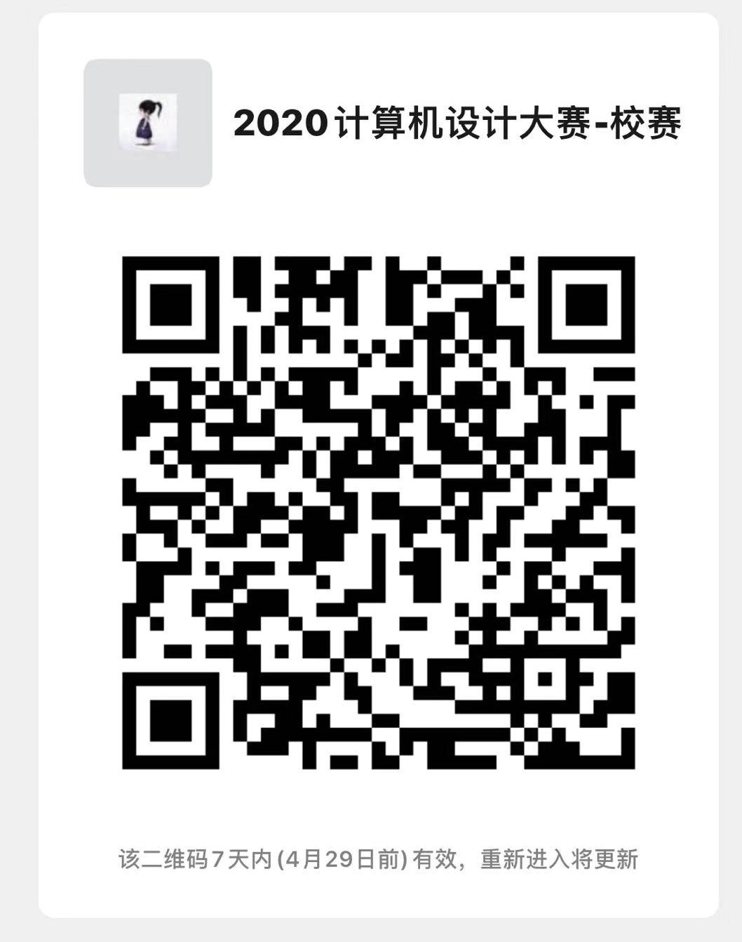
（2）每队参赛人数为 1-3 人，指导教师不多于 2 人。
五、竞赛时间安排
(一)报名时间：5月7日24：00前
本次大赛学生以参赛队为单位报名，自愿组队，报名信息须在北京交通大学教务处学科竞赛管理系统平台进行登记：
- 所有报名参赛的项目负责人，请添加右图的微信群，及时获取大赛通知信息。
- 提交材料时间及要求：5月7日24：00前，将比赛要求的材料提交到邮箱：bjtujsjsjds@163.com，材料文件名为：参赛类别-项目名称-团队负责人姓名。

六、奖项设置
本次竞赛设一、二、三等奖，获奖队数根据参赛队数按一定比例确定，对获奖的团队将颁发获奖证书。

北京交通大学
大学生计算机设计大赛组委会
（教务处代章）
2020年4月23日

